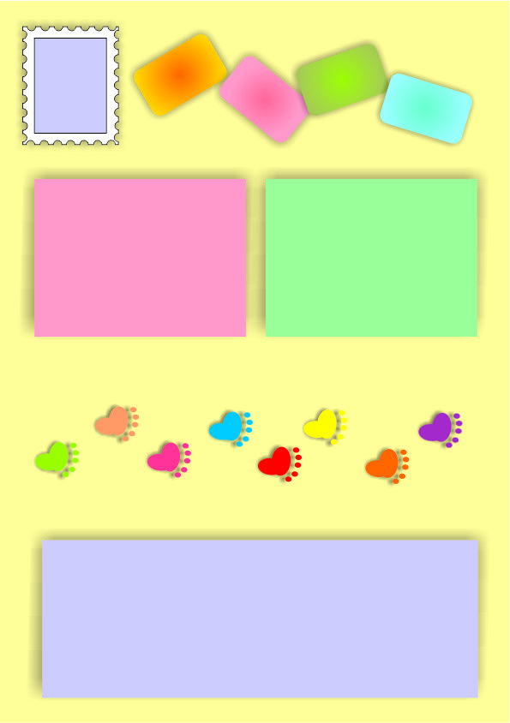

2008.10
学院奖学金
2009.1
第二届“创新杯”银奖
2009.9
优秀学生干部
2010.3
花博会艺术设计赛一等奖
2010.8
于艾伯特广告传播（北京）有限公司实习

2011.8
于艾云电子商务商务有限公司担任UI设计
2012.6
于非传紫玉服装有限公司担任商务美术编辑

照
片
平面设计师
艺术设计
UI设计
创意策划
个人概况
个人简介
姓名：XXX
民族：汉
学历(学位)：大专
联系电话：24901234
联系地址：天津市河北区XX大街10号
Email：kethelin@eyou.com
手机：13901111234
邮编：300107
本人接受过正规的美术教育，具有较好的美术功底及艺术素养，能够根据公司的需要进行设计制作，熟练掌握多种电脑制作软件，能够高效率地完成工作。本人性格开朗、思维活跃，极富创造力，易于沟通，具有较好团队的意识。
掌握技能
Photoshop 战斗力80%
Illustrator 战斗力80%
Dream Weaver 战斗力80%

